XXXX项目舒适度分析报告

XXXX年XX月XX日

目 录
1 设计依据
1.1 主要设计规范和标准
2 设计参数
2.1 楼盖编号
2.2 荷载激励信息
2.3 荷载激励曲线
2.4 其他参数
3 楼板自振频率验算
4 楼盖不利振动点
5 楼盖加速度验算
5.1 加速度包络云图
5.2 最大加速度点时程

1 设计依据

1.1 主要设计规范和标准
《混凝土结构设计规范》（2015年版） GB50010－2010
《高层建筑混凝土结构技术规程》 JGJ3－2010
《建筑楼盖结构振动舒适度技术标准》 JGJ441－2019

2 设计参数

2.1 楼盖编号
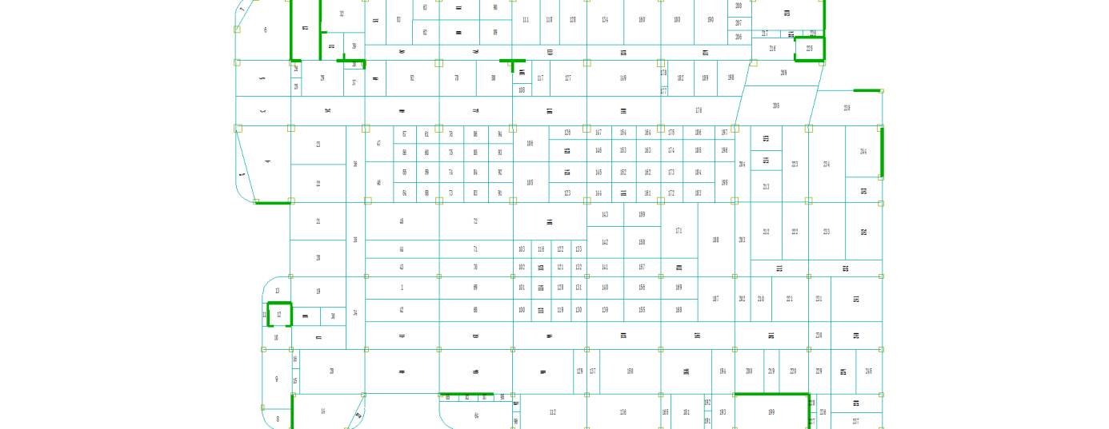
图2-1 第4层楼板平面图

2.2 荷载激励信息
表2-1 荷载激励信息
激励序号 | 激励类型 | 激励荷载作用位置
1 | 行走激励 | 309 (13.30,-50.15,14.40)
2 | 行走激励 | 320 (16.00,-0.05,14.40)

2.3 荷载激励曲线
第1 荷载激励
总激励曲线:

图2-2 第1激励总激励曲线图

第2 荷载激励
总激励曲线:

图2-3 第2激励总激励曲线图

2.4 其他参数
网格尺寸:1000.0(mm)
振型数:50
比例阻尼:5.00
积分步数:200
积分步长:0.020
混凝土等级:30
混凝土弹性模量放大系数:1.20

3 楼板自振频率验算
模态总数:50，Z向有效质量系数:44.426 %
表3-1 模态结果
模态编号 | 各阶固有频率值(单位:Hz) | 模态参与系数
1 | 4.917 | 3.582e-03
2 | 5.399 | 1.135e-02
3 | 7.018 | 5.128e-03
4 | 8.946 | 3.062e-03
5 | 9.530 | 8.661e-04
6 | 9.671 | 1.161e-04
7 | 9.941 | 4.583e-03
8 | 10.057 | 5.371e-04
9 | 10.146 | 1.914e-06
10 | 10.227 | 6.300e-03
11 | 10.280 | 3.441e-03
12 | 10.312 | 1.403e-04
13 | 10.355 | 9.410e-03
14 | 10.411 | 1.869e-02
15 | 10.563 | 1.055e-02
16 | 10.815 | 1.004e-03
17 | 10.946 | 1.827e-04
18 | 10.981 | 5.597e-04
19 | 11.093 | 7.804e-05
20 | 11.258 | 8.168e-04
21 | 11.308 | 1.562e-02
22 | 11.424 | 3.950e-04
23 | 11.652 | 2.326e-04
24 | 11.809 | 2.721e-05
25 | 11.844 | 1.070e-02
26 | 11.859 | 1.121e-01
27 | 11.902 | 4.257e-03
28 | 12.062 | 1.122e-02
29 | 12.178 | 4.148e-03
30 | 12.227 | 1.615e-04
31 | 12.272 | 1.424e-03
32 | 12.487 | 1.605e-02
33 | 12.545 | 9.889e-03
34 | 12.717 | 7.011e-02
35 | 12.842 | 8.441e-04
36 | 13.101 | 9.708e-03
37 | 13.273 | 2.856e-03
38 | 13.476 | 1.601e-03
39 | 13.550 | 1.732e-03
40 | 13.692 | 6.797e-03
41 | 13.713 | 2.802e-02
42 | 14.095 | 2.355e-02
43 | 14.134 | 1.245e-03
44 | 14.412 | 1.265e-04
45 | 14.512 | 1.829e-04
46 | 14.720 | 2.929e-03
47 | 14.823 | 1.959e-03
48 | 14.893 | 2.759e-03
49 | 14.949 | 1.771e-03
50 | 15.038 | 2.141e-02

4 楼盖不利振动点
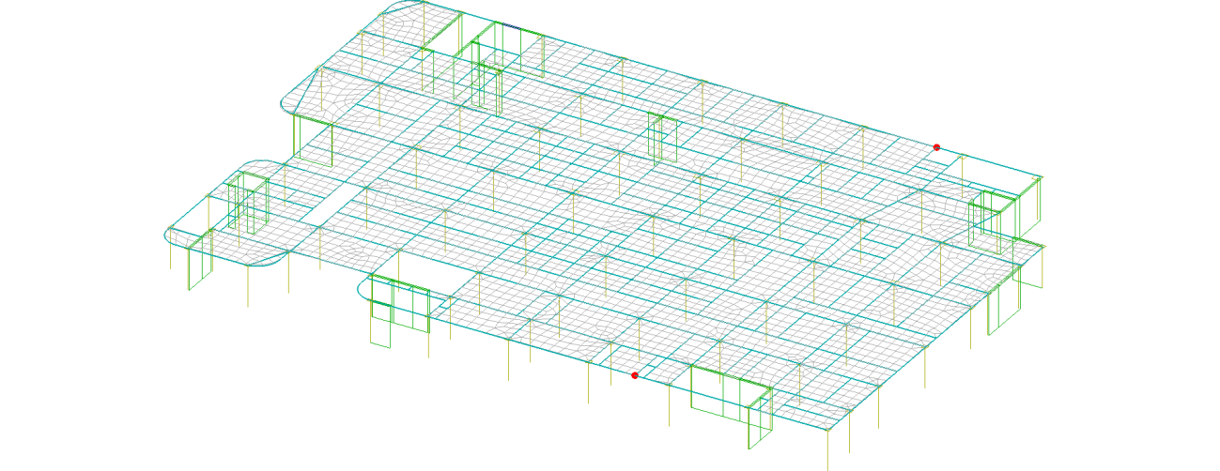
图4-1 楼盖不利振动点示意图

5 楼盖加速度验算
表5-1 时程积分法楼板加速度验算结果
激励序号 | 激励类型 | 竖向振动峰值加速度m/s2（结点号） | 有效最大加速度m/s2（结点号）
1 | 行走激励 | 0.0968/2=0.0484(309) | -
2 | 行走激励 | 0.0552/2=0.0276(320) | -
表5-2 时程积分法楼板加速度验算结果(稳态)
激励序号 | 激励类型 | 总激励稳态峰值加速度m/s2（结点号） | 有效最大加速度(稳态) m/s2（结点号）
1 | 行走激励 | 0.0955/2=0.04775(309) | -
2 | 行走激励 | 0.0549/2=0.02745(320) | -

5.1 加速度包络云图
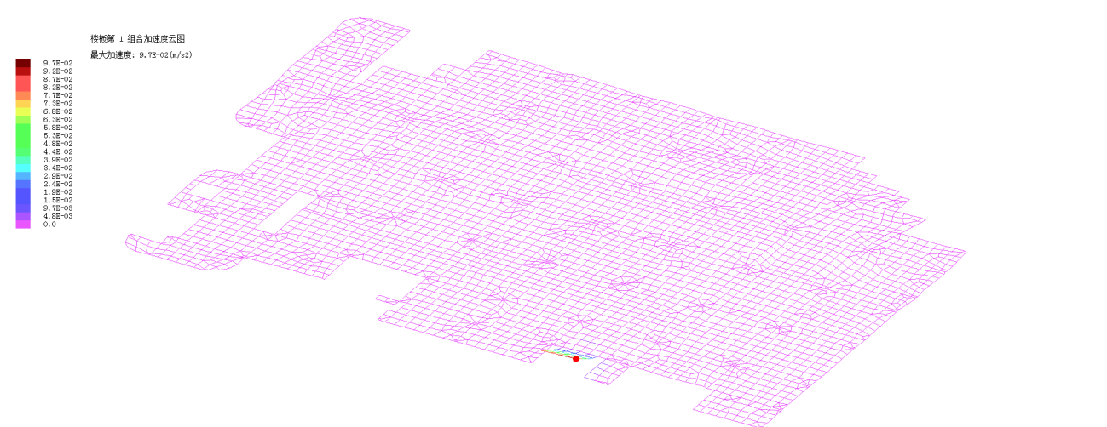
图5-1 第1激励总激励下楼板加速度云图

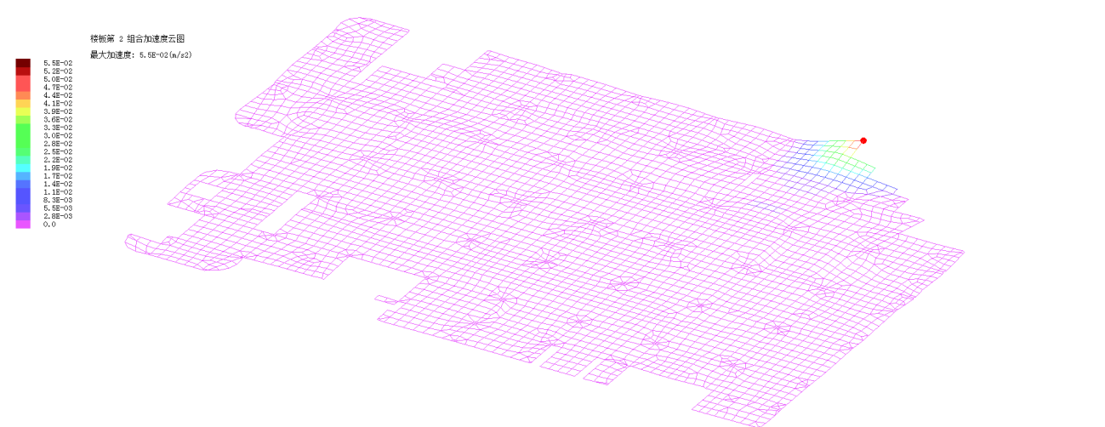
图5-2 第2激励总激励下楼板加速度云图

5.2 最大加速度点时程

图5-3 第1激励总激励下第309号节点的加速度时程曲线

图5-4 第2激励总激励下第320号节点的加速度时程曲线

5.3 加速度验算结论
荷载激励类型为行走激励,激励函数按下式计算$\begin{matrix}F(t)=\sum_{i=1}^{3}{γ_{i}P_{p}cos(2πi{\overline{f}}_{1}t+φ_{i})}\end{matrix}$
行走激励和室内设备振动为主的楼盖结构，建筑楼盖的竖向振动加速度应符合下列规定：ap≤[ap]
第1个不利点验算加速度结果：
《根据建筑楼盖结构振动舒适度技术标准》5.3.4 4条,$a_{p}=0.5a_{p}^{′}$
竖向振动峰值加速度为0.0968/2=0.0484(309)(m/s2) <= 0.050(m/s2) ap<=[ap],竖向振动峰值加速度满足要求
稳态竖向振动峰值加速度为0.0552/2=0.0276(m/s2) <= 0.050(m/s2) ap<=[ap],稳态竖向振动峰值加速度满足要求
第2个不利点验算加速度结果：
《根据建筑楼盖结构振动舒适度技术标准》5.3.4 4条,$a_{p}=0.5a_{p}^{′}$
竖向振动峰值加速度为0.0955/2=0.04775(m/s2) <= 0.050(m/s2) ap<=[ap],竖向振动峰值加速度满足要求
稳态竖向振动峰值加速度为0.0549/2=0.02745(m/s2) <= 0.050(m/s2) ap<=[ap],稳态竖向振动峰值加速度满足要求

